Índice

1. Introdução 2
2. Caso de Uso - V1.1 3
3. Diagrama de Classe 9
4. Diagrama de Seqüência 10
5. Interfaces 12
a. Tela de Manutenção do CPB – V1.1 12
6. Acesso ao Banco de Dados 13
7. Documentos de Apoio 13

Introdução
O template tem por objetivo a especificação do módulo de cadastro de ordens para a implementação no sistema.

Caso de Uso - V1.1

Pré-Condições: Somente usuários com o perfil de Administrador poderão ter acesso à essas telas.

Objetivo  Ator  Ativação  Passos | Apresentar ao usuário a tela de manutenção do cadastro de CPB.  Usuário Administrador  Menu Principal —Cadastro de tabelas básicas—Taxonomia—Ordens  Fluxo Principal  - Sistema apresenta a tela de “Ordem” (Fig.32), com as opções disponíveis para manter ordem. O sistema busca todas as ordens com as suas classes cadastradas no banco e coloca na tabela de visualização em ordem alfabética. A Classe da caixa de combo fica selecionada. E após cada ação a Classe volta a ficar selecionada.  - Cadastro:  Selecionar Campo: Combo Box (Seleção de lista com o nome das classes cadastradas. Já estarão preenchidos na Combo Box).  2.1 O campo text área só será habilitado após escolher uma informação na Combo Box Selecionar Campo e uma vez selecionado só será habilitado o botão Cadastrar após preenchido o campo.  2.2 Clicando no botão cadastrar, haverá uma busca no banco para certificar de que a ordem ainda não foi cadastrada. Caso verdadeiro, o sistema cadastrará a nova ordem.  Fluxo Alternativo1  1 A busca:  O ator digita no campo text de busca.  1.1 O botão Buscar será habilitado. Clicando no botão Buscar.  1.1. Caso seja encontrada, o Sistema coloca a ordem na primeira linha selecionada na tabela de visualização mantendo a ordem alfabética.  1.2 Caso não encontrada, o sistema limpa a tabela de visualização e mostra a mensagem, na própria tabela, “Ordem não encontrada”. Retirando o nome da tela, o sistema volta toda a lista de ordens com suas classes em ordem alfabética.  Fluxo Alternativo 2  2. A exclusão:  O botão “Excluir” só será habilitado caso alguma linha da tabela esteja selecionada.  2.1 Uma vez selecionada a linha com a ordem e clicando em “Excluir”, o sistema verificará se o objeto de exclusão possui dependentes. Se possuir, será emitida uma mensagem de confirmação com o nome da linha a ser excluída e alertando sobre suas dependências. Caso o contrário, o sistema emitirá apenas com o nome da linha a ser excluída.  Fluxo Alternativo 3  - Alteração:  O botão “Alterar” só será habilitado caso alguma linha da tabela esteja selecionada.  3.1 Uma vez selecionado a linha e clicando no botão “Alterar” o sistema verificará se a ordem possui dependentes. Se possuir, será emitido uma mensagem de confirmação com o nome da linha a ser alterada e alertando que as alterações afetarão as suas dependências. Caso o contrário, o nome da ordem irá para o campo text de Ordem. O botão “cadastrar” só será habilitado se houver uma alteração no texto do campo.  3.2 Clicando no botão “cadastrar” o sistema fará o cadastro da ordem no mesmo índice, alterando somente o nome no banco.  Exceções  - Para qualquer erro ao se conectar com o banco de dados o sistema limpa a tabela de visualização e emite a mensagem “Falha ao conectar com o banco de dados”.  - Caso a ordem já estiver cadastrada, uma janela de aviso aparecerá com o aviso “ordem cadastrada anteriormente”. Clicando em “ok”, a janela se fechará.

Regras:
As informações da taxonomia trabalham de forma hierárquica, portando o sistema deve garantir que para um ou mais itens de Ordem existirá um pai Classe.

Diagrama de Classe

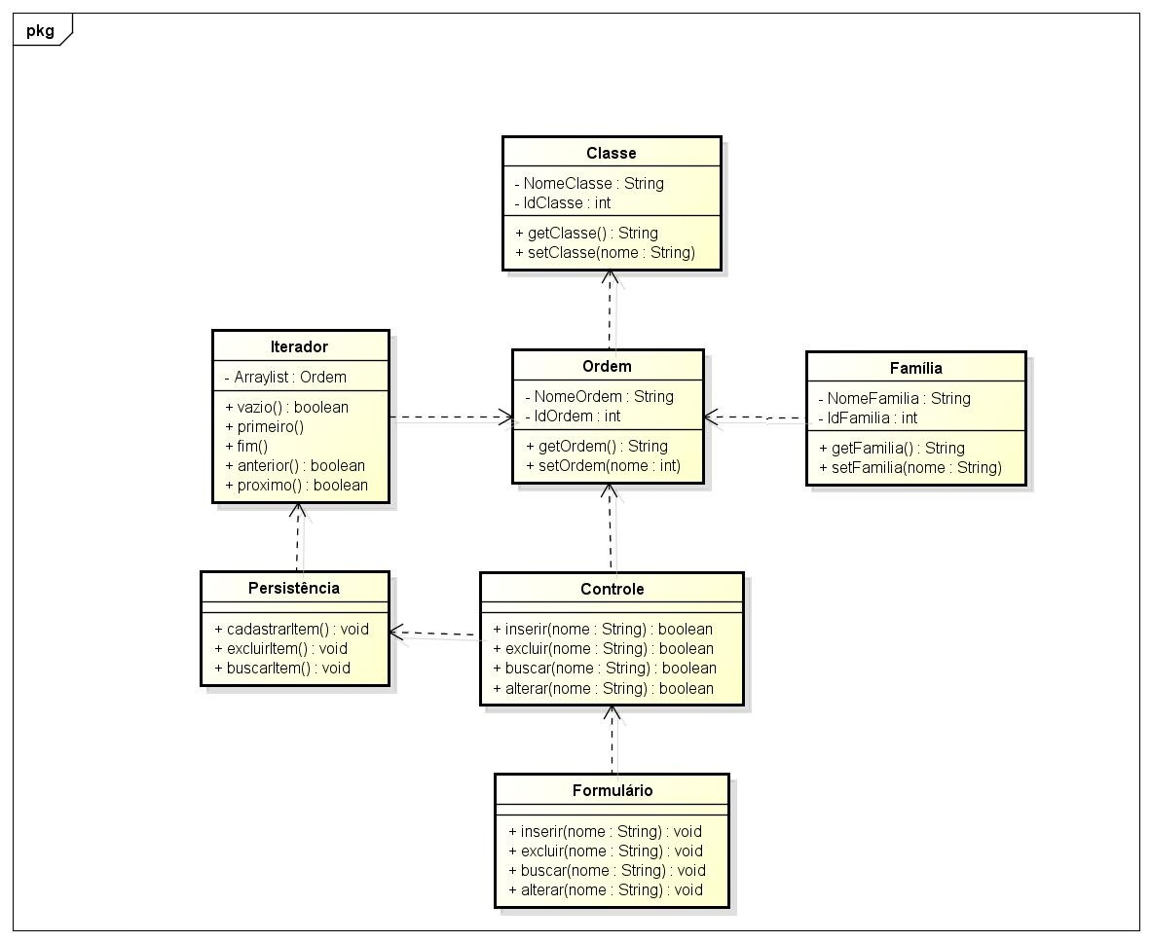

Diagrama de Seqüência

- Seqüência – Manter Ordem Cadastrar

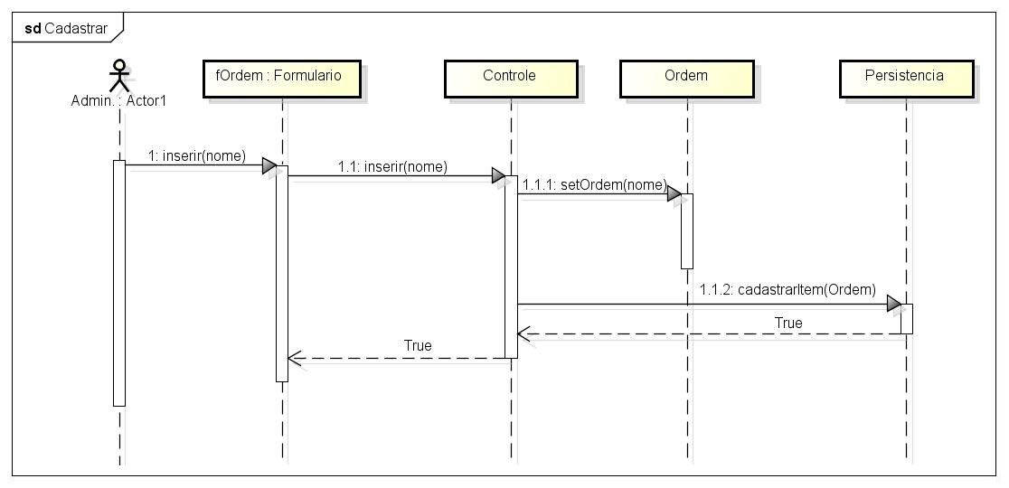

- Seqüência – Manter Ordem Buscar

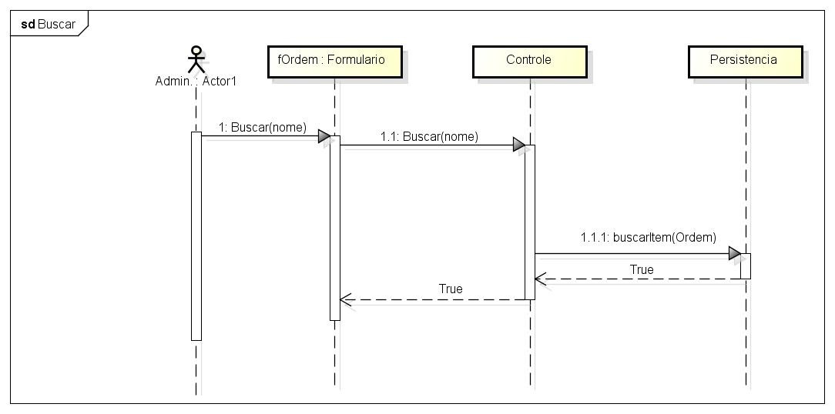

- Seqüência – Manter Ordem Excluir

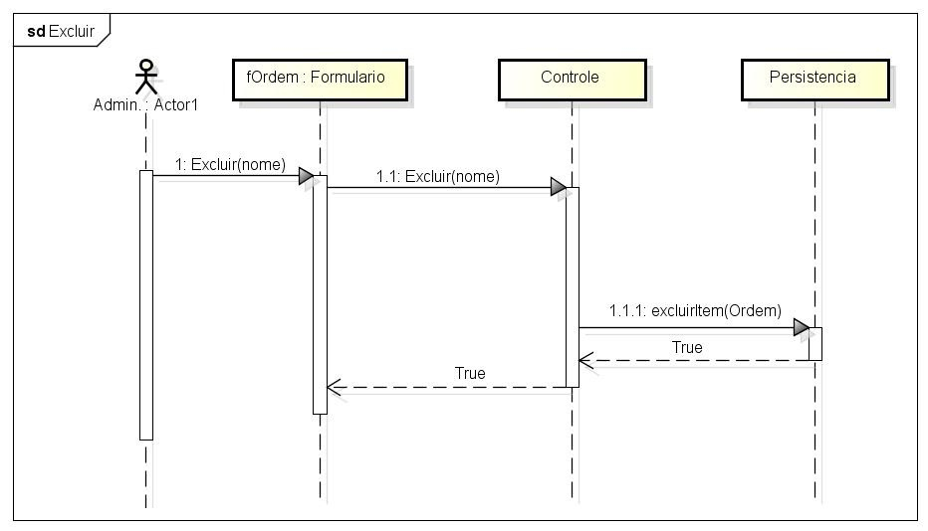

- Seqüência – Manter Ordem Alterar

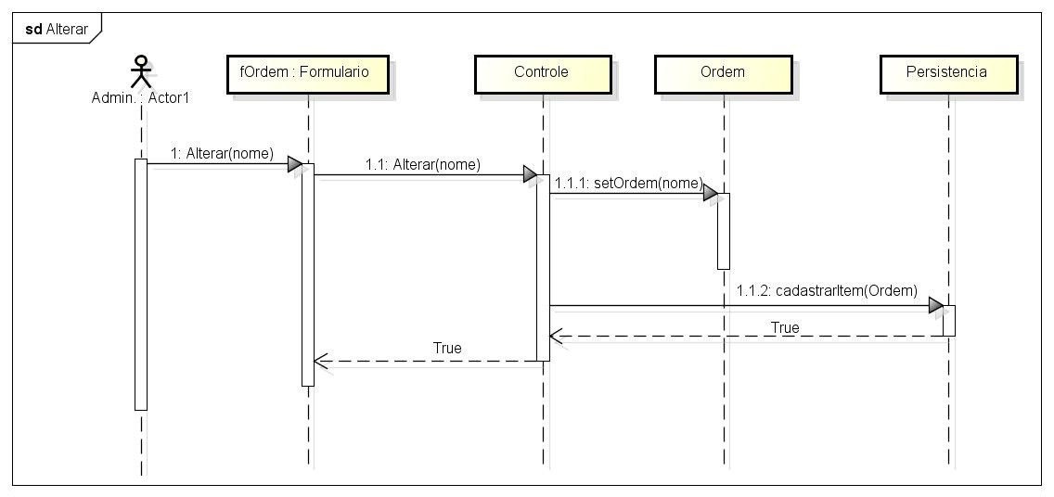

Interfaces

Tela de Manter Ordem – V1.1

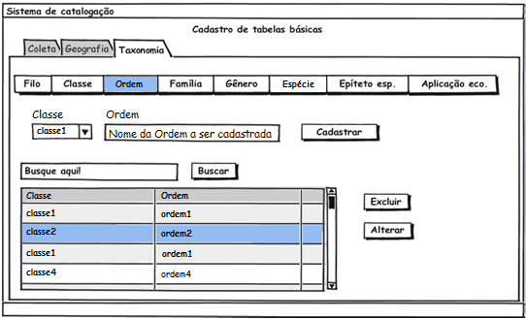

Acesso ao Banco de Dados

Nome do Campo / Tabela |  |  | Mascara / Tipo | Tamanho | Obrigatório
Na Interface | Na Tabela | Tabela | Mascara / Tipo | Tamanho | Obrigatório
SITUAÇÃO | DE_ STATUS_OBRA_CPB | TB_STATUS_OBRA_CPB | Alfanumerico | 50 | Conforme descrito no caso de uso.
JUSTIFICATIVA | DE_ JUSTIF_STATUS_OBRA_CPB |  | Alfanumerico | 50 | Conforme descrito no caso de uso.
N° CPB | ID_CPB | TB_CPB | NUMÉRICO | 100 | Sim
TITULO | NM_ORIGINAL | TB_OBRA | Alfanumerico | 100 | Sim
CPF/CNPJ | NR_CNPJ_CPF | TB_CADASTRO_ENTIDADES | NUMÉRICO | 14 | Sim

Documentos de Apoio
PDS – Padrões de Desenvolvimento de Software
Ver documento Padrão de Desenvolvimento Acine v0.doc

MA – Modelo de Arquitetura

Especificações Comuns
Diagrama de Navegação

Dicionário de Dados - Dicionário de Dados V01.1.doc

Diagrama de Classes

Diagrama de Seqüência

Banco de Dados

